Министерство науки и высшего образования Российской Федерации

Федеральное государственное бюджетное образовательное учреждение

высшего образования

ТОМСКИЙ ГОСУДАРСТВЕННЫЙ УНИВЕРСИТЕТ

СИСТЕМ УПРАВЛЕНИЯ И РАДИОЭЛЕКТРОНИКИ (ТУСУР)

Кафедра компьютерных систем в управлении и проектировании (КСУП)

ОТЧЕТ

К лабораторной работе 1 по дисциплине

"Системное программное обеспечение"

Вариант - 2

Студент гр. 538

12.10.2020

Никишкин А.Д.

Руководитель:

доцент

Коцубинский В.П.

12.10.2020

Томск 2020

**Оглавление**

**Работа с удаленным репозиторием** 3

# **Работа с удаленным репозиторием**

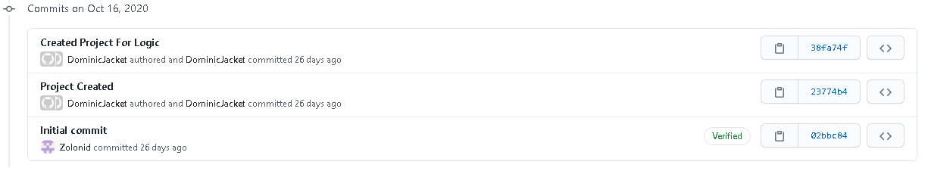

Рисунок 1 – Коммиты в репозитории

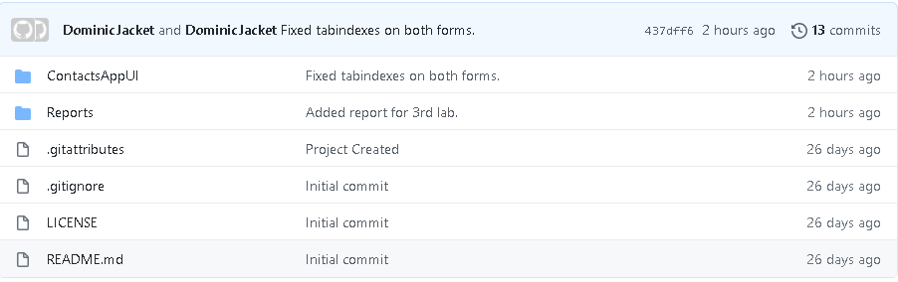

Рисунок 2 – Структура файлов в удаленном репозитории